花蓮縣花蓮市明義國民小學 學年度第二學期四年級國語科期中定期評量試卷
105
四年 班 座號： 姓名： 家長簽名：
一、國字：每格一分，共十分
（ 矮 ）爸爸用低「矮」的籬笆將花圃圍起來。
（ 培 ）這間實驗室正在「培」育新的菌種。
（ ）我們在七星潭海邊欣賞落日餘「暉」的美景。
（ ）因為車子在半路「拋」錨，所以我遲到了。
（ 探 ）水池裡的烏「規」正在做日光浴。
（ 規 ）「繞」著這條路往前走，就可以找到迷宮的出口。
（ 絡 ）姐姐忘了帶聯「落」簿回家。
（ 湍 ）颱風過後，花蓮溪的水流變「湍」急。
（ 鬱 ）多到戶外運動能遠離憂「育」症。
（ ）老師提醒小朋友：在打掃時間時要注意安全，不可以「希」鬧玩耍。
二、注音：每格一分，共八分
（則 ）太魯閣國家公園內陡峭的山壁，完全沒有人工雕琢的「痕」跡，美得令
人讚嘆不已。
（者 ）笑傲江湖這部小說的作「者」是金庸。
（ ）與別人切「磋」過程中，不僅可以了解自己錯誤之處，還可以累積經驗。
（ ）遠處的燈光不停的閃「爍」。
（ ）魯冰花是一部「賺」人熱淚的感人電影。
（ ）多吃蔬果不「僅」幫助消化，也能補充各類維生素。
（ ）姐姐喜歡寫作，「靈」感總是源源不絕。
（ ）「鍬」形蟲和獨角仙都是甲蟲類昆蟲。
三、改錯：每格一分，共十二分
尤於環保團體很長一斷時間的努力，讓原本稀少的雨林植物變得更戊盛，叢林中消失的驕客也紛紛回來了。→（ ）（ ）（ ）（ ）
依照考古學家的記載，這座古成的原始現模大溉是現在的十倍大，還遺留下大量的珍貴爇術品，激起很多人想來一探究竟。 →（ ）（ ）（ ）（ ）
我們撰擇了能使身心舒腸的行程，等安排妥當後，大火兒便一起搭遊攬車出發。
→（ ）（ ）（ ）（ ）
四、填寫詩句：每格一分，共十四分

題西林壁 宋 （ ）（ ）
橫看成嶺（ ）成（ ） ， （ ）（ ）（ ）（ ）各不同。
不識廬山（ ）（ ）（ ）， 只緣身在（ ）（ ）（ ）。
五、選詞填寫：每題二分，共十二分
一掃而空 興沖沖 難以忘懷 有益身心 穿針引線 爭先恐後
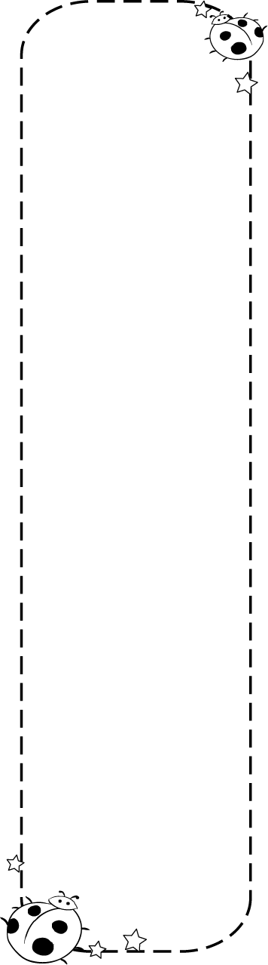
每天放學後，我都（ ）的直奔球場，和三五好友一起打球。
騎單車是（ ）的活動。
搭公車要排隊，不要（ ），以免因推擠而發生危險。
去年暑假的大峽谷之旅，壯闊的景觀讓我至今仍（ ）。
天氣炎熱，大賣場裡的電風扇早已被顧客（ ）。
她在同學之間( )，想要促成這次的露營。
六、課文閱讀測驗：每題二分，共十六分
（ ）「和志同道合的朋友們一起工作，□□相處愉快，□□□互相觀摩和學習，
好處真多。」□裡分別應填入哪兩個語詞？ 只是／又不是 雖然／但
總是 不但／還可以 如果／就可以。
（ ）寫作時，使用「對話」能讓讀者有如見其人、如聞其聲的什麼感覺？ ○成
就感 ○挫折感 距離感○臨場感。
（ ）「山上，有一條光帶，是由山下排列到山上的路燈所形成的，那彎彎曲曲的模樣，像閃閃發光的巨龍，盤旋著整個山頭。」這段文字運用哪一種修辭技巧？ 擬人法 類疊法 譬喻法 設問法。
（ ）如何安排休閒活動一課的主旨是什麼？ ○說明休閒活動帶來的缺點 ○
安排休閒活動填滿空餘的時間，防止過於懶散 ○強調安排休閒活動的原
則 ○希望每個人都懂得適當的選擇、安排休閒活動。
（ ）請問下面哪一個句子，前後意思不合理？ ○湖水平靜如一面鏡子，倒映
著天空中的月亮 ○為了更深入了解事情的真相，我們聆聽小強訴說車禍
的經過 ○羊角村的屋頂是由蘆葦蓋成的，所以夏熱冬冷，適合居住 ○後
來為方便船隻的通行，當地的人們便將水渠加寬。
（ ）「很多國字，因為長期被大家所誤用，原本不正確的用法，也漸漸的被大家
所接受。」上述的情形可用下面哪一個成語來形容？ ○誤打誤撞 ○如花
似玉 ○旁徵博引 ○積非成是。
（ ）廬山是ㄧ座山谷縱橫、峰巒起伏的高山，登山者來到山中，由於所站的
地點不一樣，因而看到的景物也不相同。這段課文是要告訴讀者什麼？
只要身處山中，就能看盡山的各種風貌 登山者一定要攻上山頂，才能
看到最美的景色 登山者站的位置不同，所欣賞到的廬山面貌也不同 只有登上山頂，才能認清事物的全貌。
（ ）在探索四草綠色隧道一文中，從「我看見溼地上布滿無數小洞，那是招潮
蟹和彈塗魚的家。」、「牠們會突然跑出來，向大家招招手，立刻又迅速消
失，彷彿在表演隱身術。」中，推論這兩個句子的關係是什麼？ ○先說
原因再說結果 ○先寫整體再寫聚焦 ○先寫局部再寫整體 ○先寫靜態
再寫動態。
七、辨別多音字、形近字：每答一分，共十分 座號： 姓名：
林先生開車時不慎撞上號（號／豪）誌燈，被夾在駕駛座的他，痛得哀號（號／豪）不已。
這一塊藍色大（像／象）造型的（ 橡／像 ）皮擦，好（ 像／象 ）是小智的。
林書豪帶領球隊贏得勝（生／勝）利，教練認為他可以勝（生／勝）任隊長一職。
這本故事書的內容是（描／苗）寫生活在（描／苗）圃旁，三隻小（描／貓）的流浪故事。
八、造句： 每題四分，共十二分
一面……一面……
◎

不論……或是……都是……
◎

回味無窮
◎

九、閱讀測驗：：每題二分，共六分
蟬的幼蟲初次出現在地面時，常在附近的地方徘徊，尋找適當的地點——一棵小矮樹，一叢百里香，一片野草枯葉，或者一根灌木枝——為了要脫掉身上的皮。
幼蟲外層的皮開始由背上裂開，露出裡面淡綠色的身體。接著，牠表演一種奇怪的體操。牠把身體騰起來，身體開始翻轉，全力將身體往上翻，並用前腳鉤住牠的空殼。這個動作讓牠的尾端從殼中脫出，整個過程大概花了半小時。
剛剛得到自由的蟬，看起來很脆弱，身體依然是綠色的。直到變成棕色，才算是正常的蟬。 （節錄自法布爾法布爾昆蟲記的蟬）
（ ）從文中，我們可以了解蟬的幼蟲應該不會在哪一種地方脫殼？
①枯葉②矮木③空瓶④樹枝
（ ）根據作者的描述，蟬的身體會從淡綠色變成什麼顏色？而成為正常的蟬。
①藍色②紅色③白色④棕色）
（ ）作者把蟬在做脫殼的動作時，比喻成像在做什麼？
①爬行②體操③舉重④跳舞
【親愛的小朋友！寫完後，請再仔細檢查！】

